 **ЛИЦЕВА ГИМНАСТИКА**   
  
Задължителна Учебна Дисциплина 2 курс, 4 семестър  
Специалност „Медицинска Козметика“   
  
Асистент Хрета Аспарухова, магистър по кинезитерапия

Сектор: „Медицинска Козметика“

Катедра: „Медико-Диагностични Дейности“

Медицински Колеж към Медицински Университет – Плевен  
  
  
СЕМИНАРНИ ТЕМИ ЗА УПРАЖНЕНИЯ 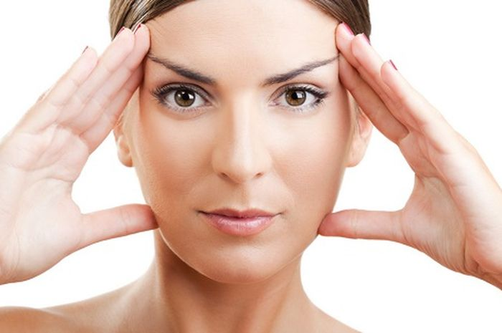

**Тема 1. Източна карта за лицева кожна диагностика на здравето .**

Кожата е най-големият орган в нашето тяло и върху нея може да проявят множество вътрешни здравословни проблеми.   
Според Китайската традиционна медицина, всяка част от лицето е свързана с определен вътрешен орган, така че лицето ни може   
 да показва дисбаланса, който се ще се случи или се е случил в тялото. Типични сигнали за кожата са- **обриви, акне или промяна в цвета**.

Как можем да „прочетем“ тази „Картата на лицето“ и да разберем, подадените сигнали чрез тези „знаци“ в какво състояние е един или друг орган на тялото ни:

* Акнето по челото се свързва с пикочния мехур и тънките черва.

Каква е причината: повече от необходимото количество мазнини и преработени храни, както и стресът, липсата на сън, прекомерните количества захар и алкохол, което води до забавяне на храносмилането.

Как да подобрите състоянието си: Пийте повече прясна вода, откажете се от алкохола, яжте повече сурови храни и спете достатъчно.

* Областта между веждите: индикатор за черния дроб.

Ако също имате редовно акне, тогава е време да помислим за пречисване на черния дроб.

Каква е причината: Прекомерната консумация на месо, може би дори имате алергия към някой продукт. Или стомахът просто работи твърде бързо и не почива достатъчно.

Как да подобрите състоянието си: Органични, сурови и здравословни храни, разходки на чист въздух, медитация, йога или бързо ходене.

* "Арката" между веждите е свързана с бъбреците.

Ако имате акне тук, тогава вашите бъбреци не работят на необходимия за вас режим.

Каква е причината: Слабо сърце, лошо кръвообращение, алкохол и тютюнопушене.

Как да подобрите състоянието си: Намалете приема на алкохол, кофеин и захарни напитки. Пийте достатъчно чиста, прясна вода.  
  
 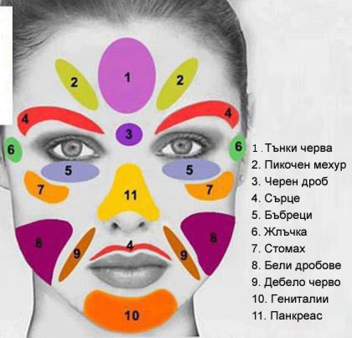

* Нос: показва състояние на сърцето.

Акнето е рядко на носа. Къде по-често - черни точки. Не можете просто да ги игнорирате.

Каква е причината: лошо кръвообращение, замърсен въздух, затворени помещения, подуване на корема или дори високо кръвно налягане.

Как да подобрите състоянието си: Трябва да следите кръвните показатели и артериално кръвно налягане. Трябва да детоксикирате тялото си с подходящи средства, да не се обездвижвате и при възможност да спортувате редовно.

* Горната зона на бузите: бели дробове.

Каква е причината: тютюнопушене, замърсен въздух, голям престой в затворени помещения.

Как да подобрите състоянието си: Избягвайте пушенето и замърсения въздух. Започнете редовно упражнения- дихателни, общоразвиващи, дозирани разходки.

* Бузите: свързани с белите дробове и бъбреците.

Каква е причината: Лошото хранене, стресът, прекомерната захар и тютюнопушенето.

Как да подобрите състоянието си: Трябва да изключите бързото хранене, да полагате повече грижи и третиране с подходяща козметична продукция.

* Уста и брадичка: показват състоянието на стомаха.

Каква е причината: Храни с високо съдържание на мазнини, храни с високо съдържание на захар, алкохол, кофеин, стрес, недооценяване на работата ви.

Как да подобрите здравето си: балансиран и здравословен хранителен режим, увеличете броя на плодовете, антистрес и хоби занимания, организация на свободното време.  
 Ако това не реши проблема, тогава трябва да се консултирате с лекар.

* Долна челюст и шия: свързани с хормоните.

Каква е причината: Дехидратация, прекалено солени храни, твърде много кофеин или подправки.

Как да подобрите състоянието си: Трябва да пиете повече вода и да изключите консумацията на кофеинови напитки, подправки и солени храни.

**Тема 2. Аурикутерапия /Зонотерапия/**

Много лекари, които практикуват акупунктура и други източно-терапевтични методи, смятат, че именно ушите са огледало на нашето здраве- така са смятали, лечителите от Изтока, Персия и Египет много векове преди Христа. Те са лекували най-различни болести чрез въздействие върху определена зона от ушната раковина.

Ушите ни заемат малка част от тялото и са често пренебрегвани при масажните и други лечебно - енергизиращи процедури. Върху ушната раковина обаче има много нервни окончания и кръвоносни съдове, които образуват енергийни точки. Те могат да бъдат обработвани чрез масаж, микроигли или семенца, залепяни с пластир, като по този начин се въздейства на целия организъм. Тази оздравителна практика, водеща началото си от източните медицински системи се нарича аурикулотерапия.

Още в древността знахарите са забелязали, че плоската раковина означава малки бъбреци, които не работят достатъчно добре. Колкото повече стърчи и е релефно ухото, толкова по-активни в дейността си са вътрешните ни органи. Твърдите уши отговарят на бъбреци с отлични функции, а тънките са показател за бъбречна недостатъчност. Ухото е пряко свързано с бъбреците, а знаем, че бъбреците са отговорни за общото състояние на организма. Затова от древни времена лекарите се опитвали да определят диагнози на вътрешните органи по вида на ушната мида.

И днес се смята, че промяната в техния цвят позволява достатъчно премерено да се установи заболяване и неговата тежест. При различни страдания на вътрешните органи по ушите се появяват петна, зачервявания, бучки, ранички.

Ушите ни са обсипани с биологично активни точки. Затова масажирането им бързо мобилизира силите на тялото. В резултат моментално може да се повдигне нервният тонус на организма, да спадне рязко умората, да се разбудят дълбоки резерви, да се отключат енергийни извори.

Можете да въздействате на нервната си система и да си помогнете да излезете от състояние на стрес, като масажирате ушите си, твърди китайската медицина. Според нея въздействието на определена точка от ушната мида може да лекува различни заболявания, тъй като на повърхността на ухото са разположени около 120 разнообразни точки, които поддържат рефлекторна връзка с всички органи и части на тялото.  
  
 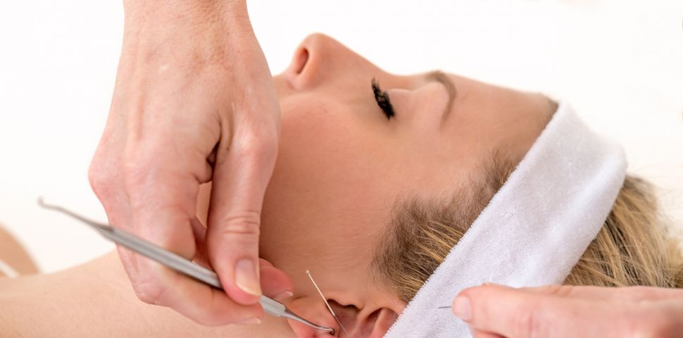

* **Точка №1** Китайските лечители я наричат „божествената врата", а съвременните учени – антистресова. Тя се намира приблизително в средата (на височина) на външната, най-отдалечена от тялото част на ухото.

* **Точка №2** Намира в центъра на ухото и е смятана за универсален регулатор - въздействието върху нея помага например за заспиване в случай на безсъние, а при сънливост – за възвръщане на бодростта.

- Австрийският учен Улф Бемиг препоръчва да се използва **точка №3**, разположена до основата на ухото (в ъгъла на долната челюст), за борба с меланхолията, свързана с тежки спомени   
и лоши мисли. Според него това трябва да става вечер, защото масажът на тази точка осигурява спокойния сън, бодрото събуждане и доброто настроение през целия ден.  
  
  
  
  
 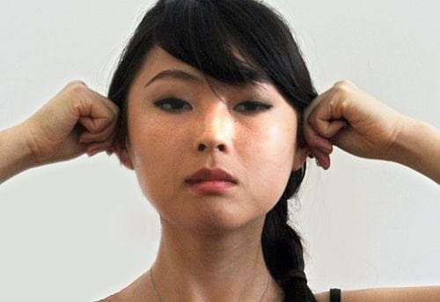

**Примерни методи при масаж на ушните миди:**

Трябва да се масажират и двете уши – първо едното, после другото или едновременно с двете ръце.

Масажът се прави само с топли ръце. Предварително трябва да ги разтъркате.

За масажа трябва да се настаните удобно, да отпуснете раменете, да успокоите дишането, да се съсредоточите и да не приказвате с никого.

Самомасажът се извършва с меката част на пръстите. Могат да участват всички пръсти, но за разтъркването на върха на ушите най-удобни са палецът и показалецът.

Възможно е ухото да се масажира и с пръчица със заоблен край, която не бива да е много тънка, а процедурата трябва да се наблюдава в огледалото.

Движението по посока на часовниковата стрелка разбужда и активизира мозъка. В противоположната посока успокоява и разпуска. Затова утринният масаж трябва да е с кръгови движения напред, а масажирането преди сън – в посока, обратна на часовниковата стрелка.

Въздействието върху определени зони от ушната раковина изпраща сигнали към слаби органи, връща им работоспособността. Разтъркването не бива да е силно и да причинява болка. Движенията не трябва да са груби и резки.  
  
 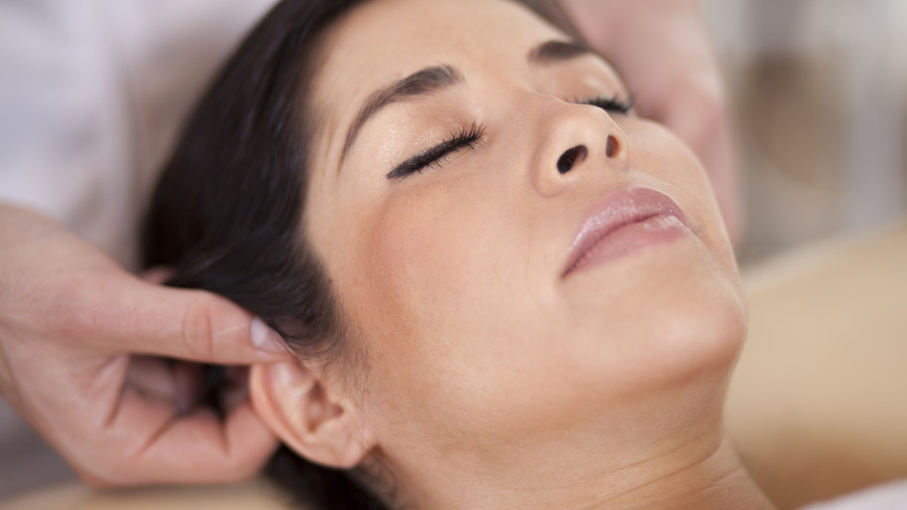

Масажът трае само няколко минути.

Ако искате да се справите с умората, масажът започва от меката долна част на ухото нагоре по дъгата.

При профилактика за общо благосъстояние на организма се масажира цялата раковина – 30 пъти по часовника и 30 обратно.

Ако краката и ръцете ви отичат от претоварване, при утринния масаж разтъркайте най-енергично върха на ухото. Това ще ви помогне да запазите по-дълго свежестта си през деня.

При проблеми с бъбреците, стомаха, черния дроб, сърцето, белите дробове – интензивно масажирайте централната вдлъбната част с показалеца или средния пръст. Всички точки, отговорни за състоянието на вътрешните органи, са струпани тук.

Натискът върху центъра на меката долна част успокоява уморените очи.

Масаж на цялата мека част, особено близо към лицето, облекчава зъбобол и заздравява венците.

Точката на обезболяването се намира точно на върха на ухото. Ако се опитате уж да сгънете ухото на две – точно на сгъвката в горната част е тази важна точка.

Масажът на ушите винаги е полезен. Дори да не уцелите точното място или зона, никога няма да си навредите. Просто ефектът ще е по-малък.  
  
 Тонизиращият масаж никога не може да ви превъзбуди – границата на полезното никога не може да бъде прескочена. Масажирането на ухото оптимизира функциите на организма.

**Тема 3. Лицева гимнастика – „ Добро Утро“**

Комплекса е с кратко времетраене- отнема до 10 мимути:

Седнете удобно с изправен гръб, може и без наличие на огледало, когато утринната гимнастика стане рутинна.  
  
1. Поглаждане на лицето с двете длани едновременно, все едно си мием лицето с вода от средата към ушите едновременно.  
   
2. Енергично разтриване цялото лице с дланите, за да се подобри кръвообращението.

3. Направете пощипвания на бузките и ги надуйте няколко пъти.

4. Разтрийте ушните миди мeжду палците и показалците, отгоре надолу и ги поизтеглете във всички посоки.

**5.** Отворяне широко устата 2-3 пъти, за да раздвижите лицево-челюстните стави.

6. Натиснете с вибриращи движения на показалците върху точките под ъглите на устата.

7.Отворените под прав ъгъл палци поставете под брадичката и раздалечавайки в двете посоки, прокарайте ги по ръба на долната челюст до ушите.

8. С показалец натискайте и отпускайте точката между средата на горната устна и носа, е общо стимулираща за целия организъм.

9. Със събрани пръсти опишете кръгове около очите без натиск.

10.Почукване на челото нежно със свити пръсти- по цялата дължина от центъра към окосмената част на главата.

11. Нежно поглаждане лицето и шията с двете длани.

12. Завършете масажа с широка усмивка  
  
  
13. И ВЪЗДУШНА ЦЕЛУВКА !!!

**< Комплекса за лицето „ Добро Утро“ е отлично средство за свежест и тонус , който премахва с лекота видимите признаци на умора и стрес >**

